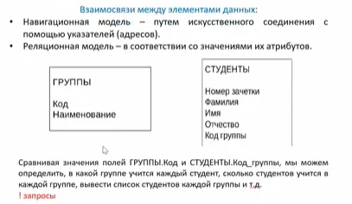

1. в какой группе учиться каждый студент  
  
SELECT S.фамилия, S.имя, S.отчество, G.название_группы   
FROM СТУДЕНТЫ AS S   
INNER JOIN ГРУППЫ AS G ON S.код_группы = G.код_группы   
  
2. сколько студентов учиться в каждой группе  
  
SELECT G.название_группы, COUNT(*) AS количество_студентов   
FROM СТУДЕНТЫ AS S   
INNER JOIN ГРУППЫ AS G ON S.код_группы = G.код_группы   
GROUP BY G.название_группы   
  
3. вывести список студентов каждой группы SQL  
  
SELECT G.название_группы, S.фамилия, S.имя, S.отчество   
FROM СТУДЕНТЫ AS S   
INNER JOIN ГРУППЫ AS G ON S.код_группы = G.код_группы   
ORDER BY G.название_группы, S.фамилия, S.имя